**LISTA 3 - EEC1505: REDES NEURAIS**

**Aluno(a):** Beatriz Soares de Souza

**Matrícula:** 20211020152

**Aluno(a):** Pedro Victor Andrade Alves

**Matrícula:** 20211027716

**Aluno(a):** Tiago de Oliveira Barreto

**Matrícula:** 20211020125

**1º )**

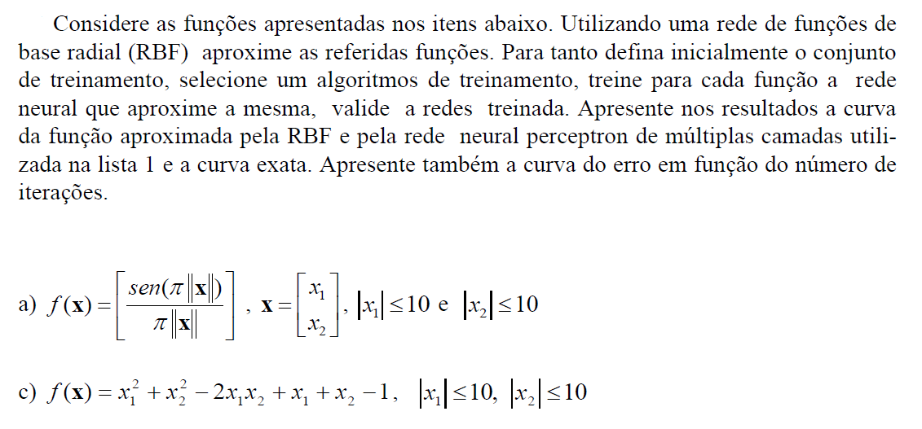

**Resposta:**

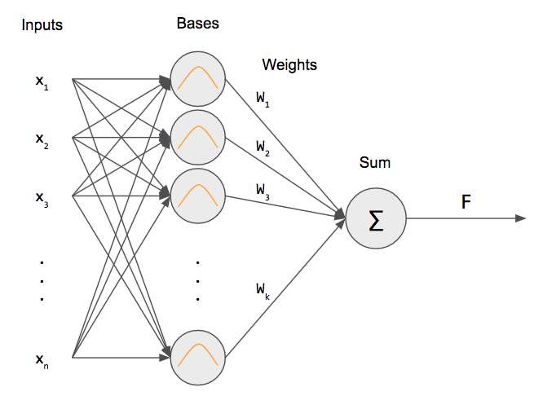

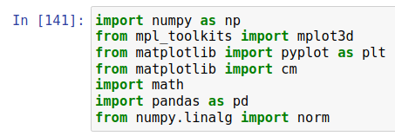

**(a)**

**Resposta:**

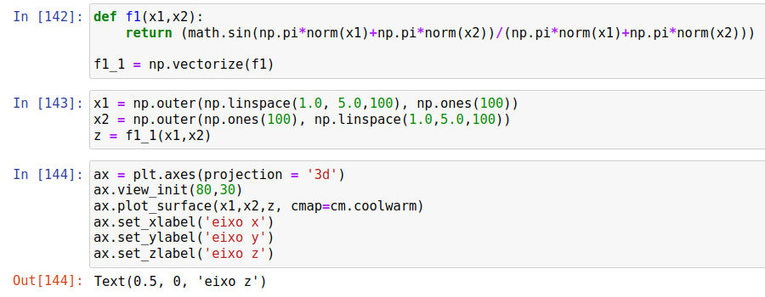

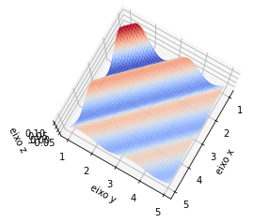

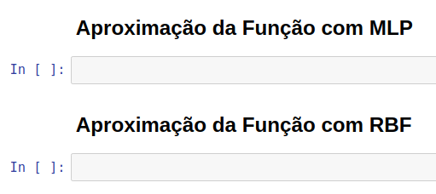

**(b)**

**Resposta:**

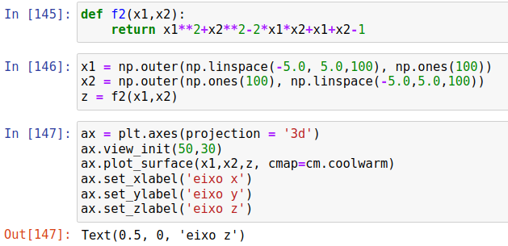

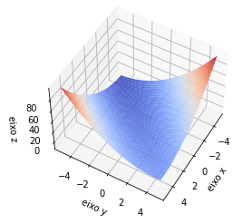



**2º )**

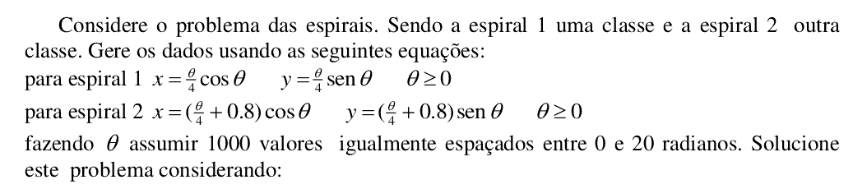

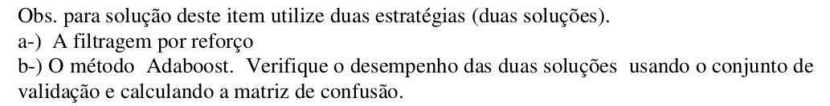

**Resposta:**

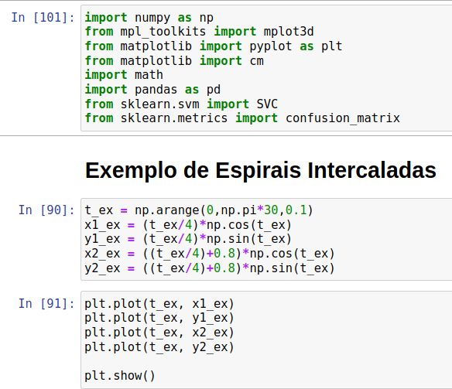

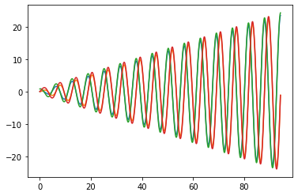

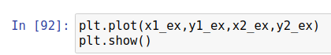

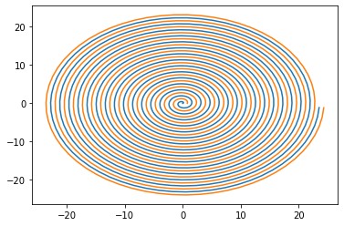

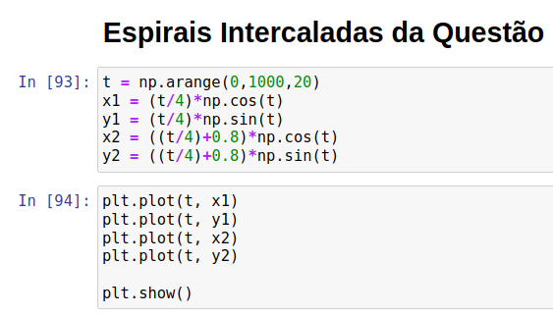

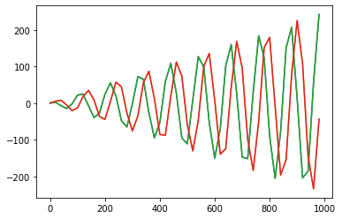

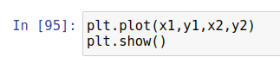

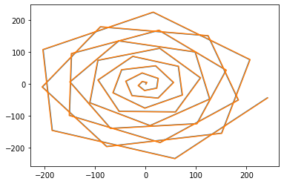

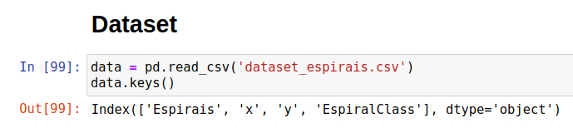

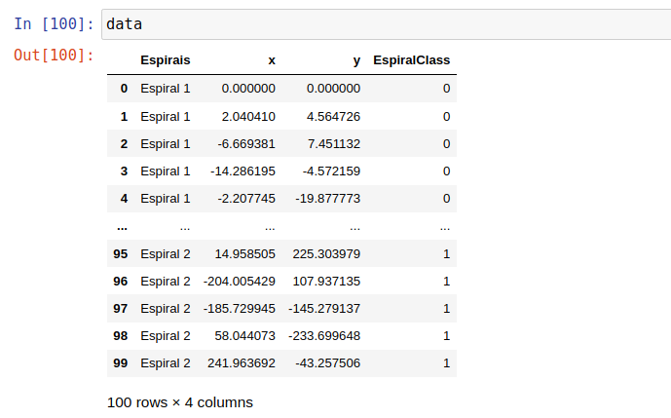



**Resposta:**

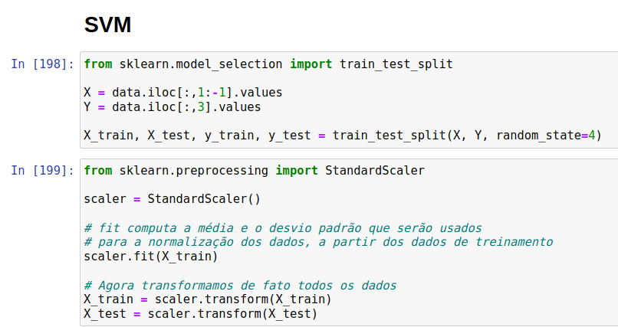

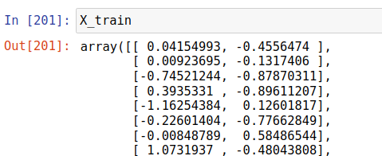

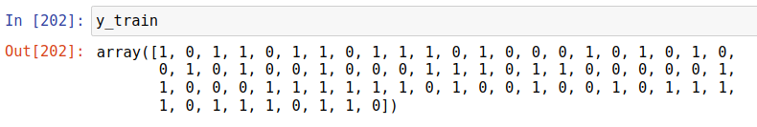

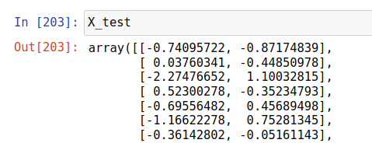

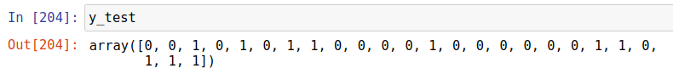

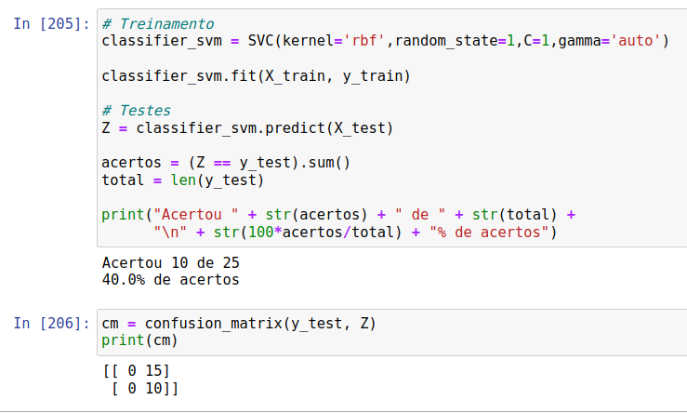

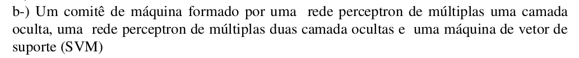

**Resposta:**

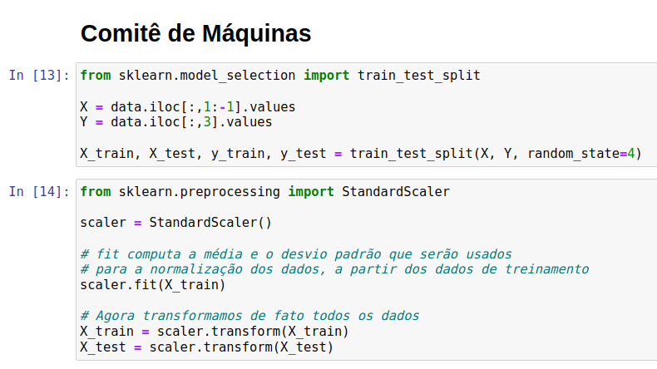

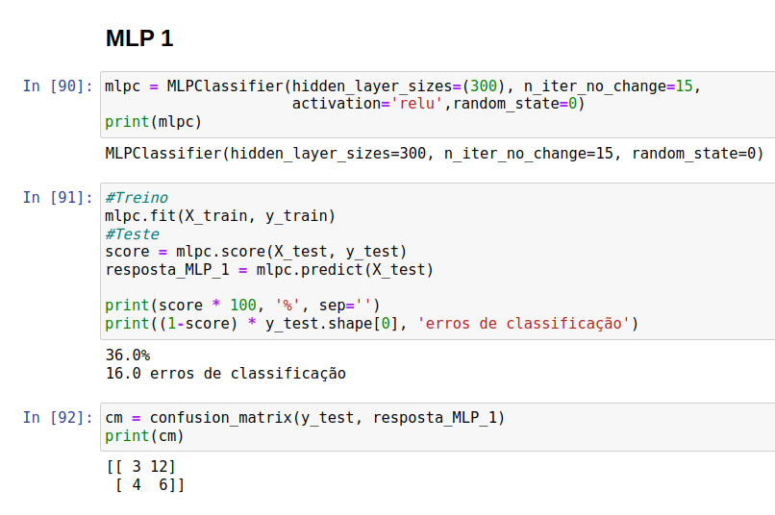

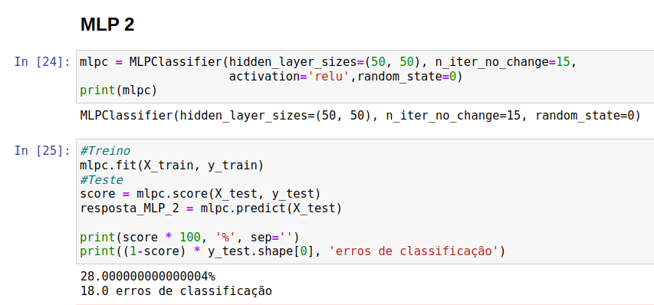

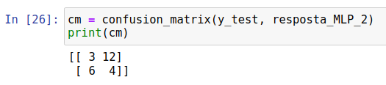

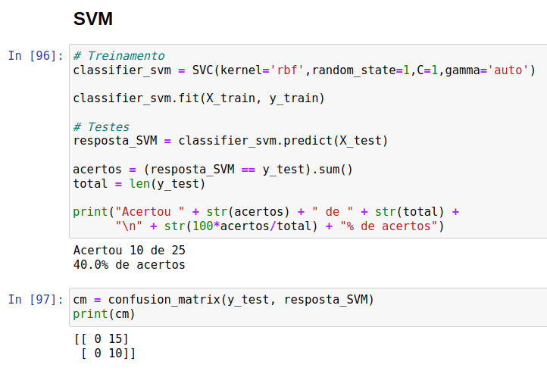

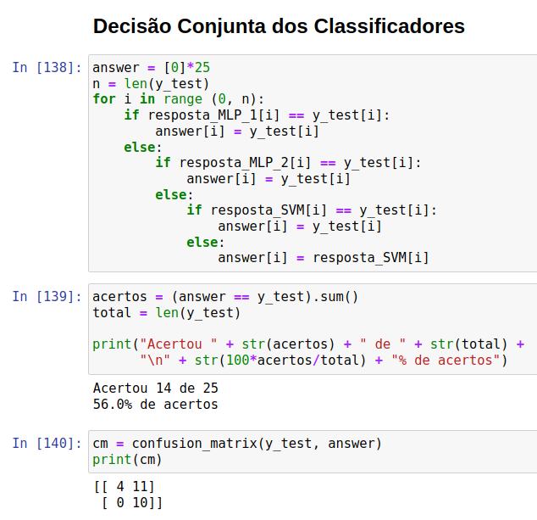

**Código:**<https://github.com/pedro048/EEC1505-REDES-NEURAIS/blob/main/Quest%C3%A3o%202.ipynb>

**3º )**

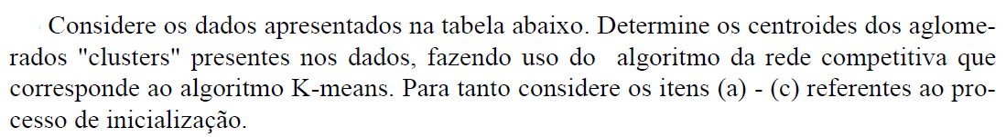

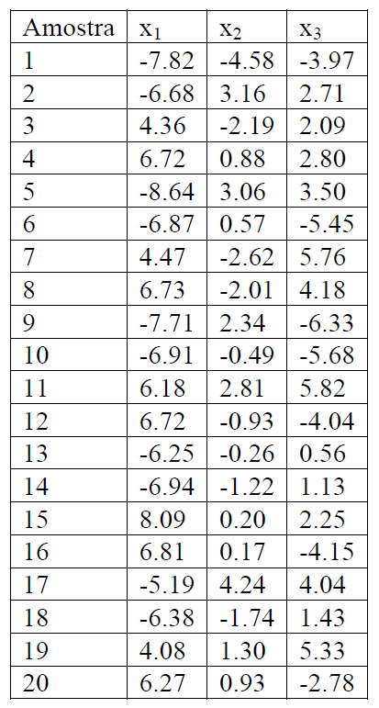

**Resposta:**

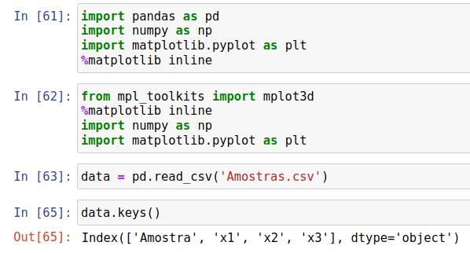

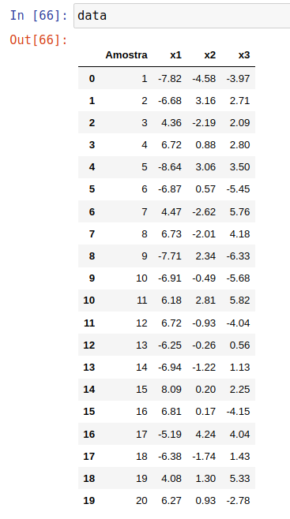

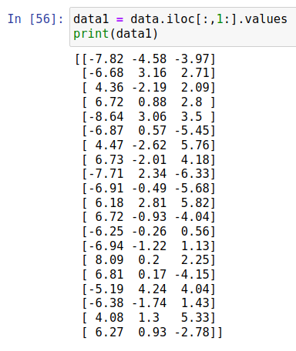

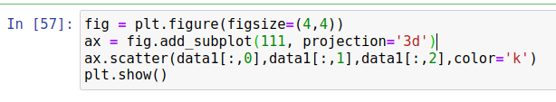

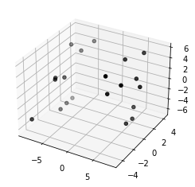



**Resposta:**

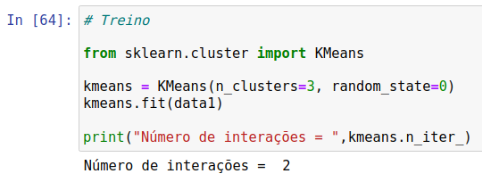

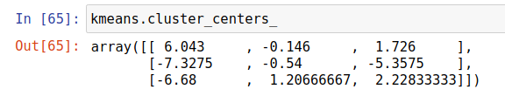

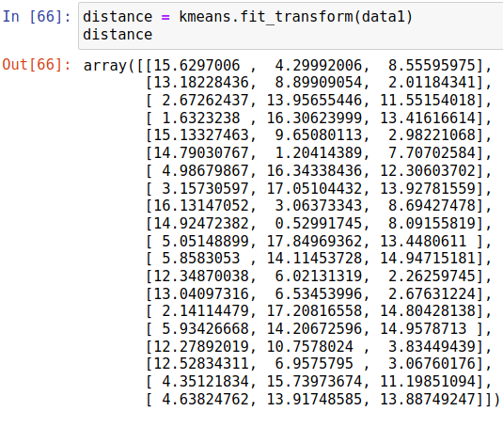

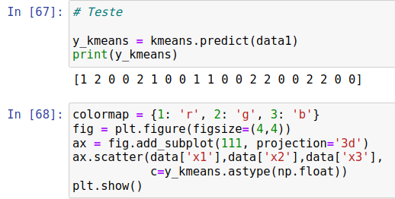

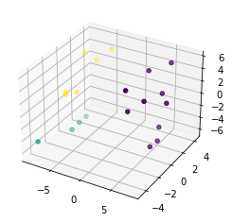



**Resposta:**

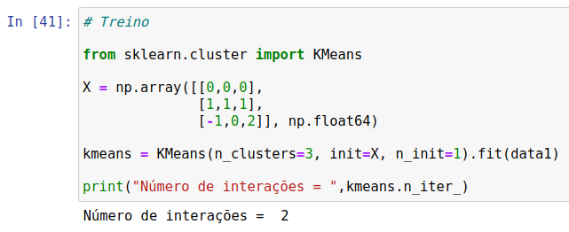

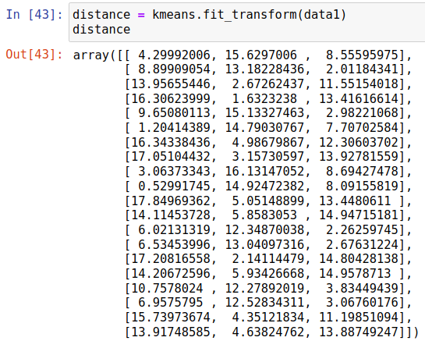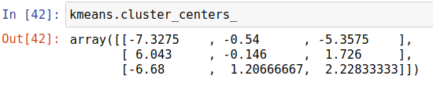

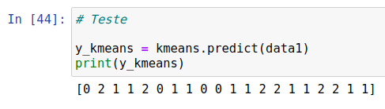

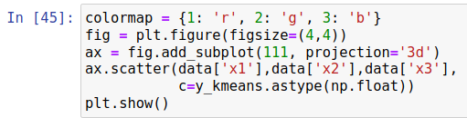

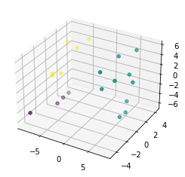



**Resposta:**

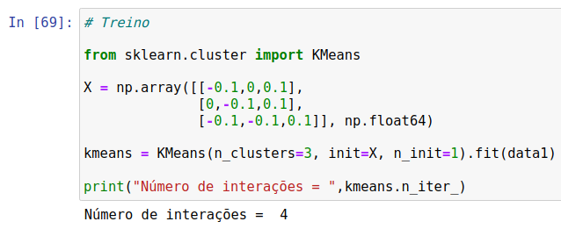

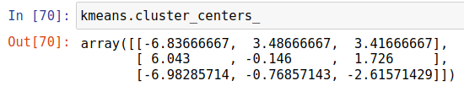

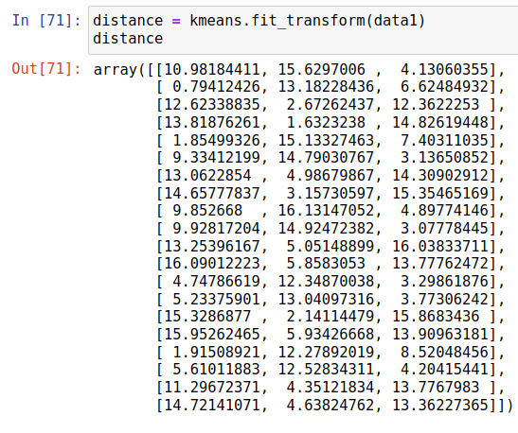

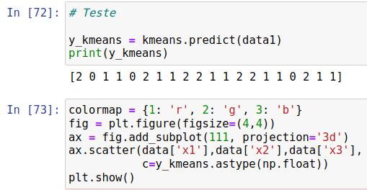

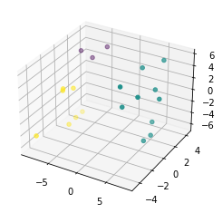

**Código:**<https://github.com/pedro048/EEC1505-REDES-NEURAIS/blob/main/Quest%C3%A3o%203.ipynb>

**4º )**

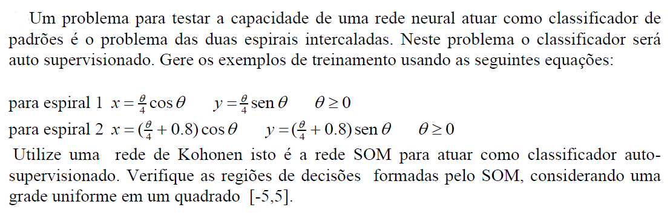

**Resposta:**

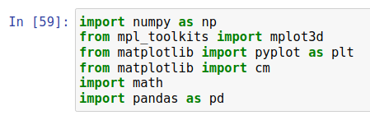

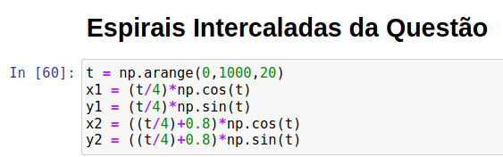

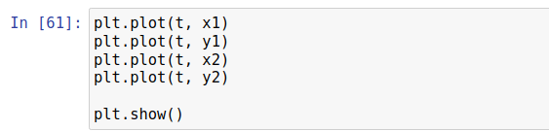







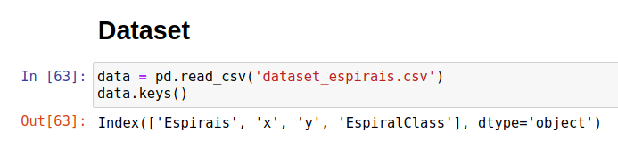

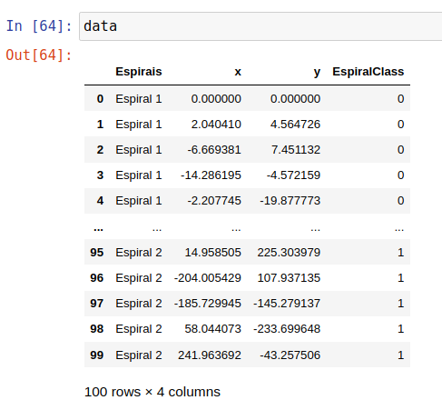

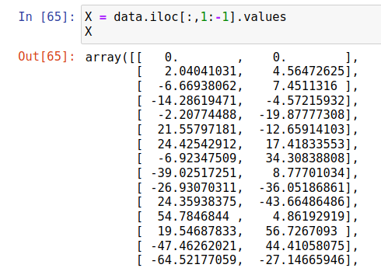

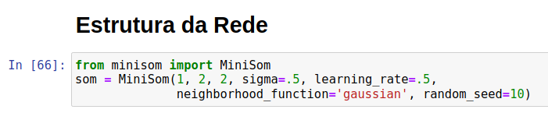

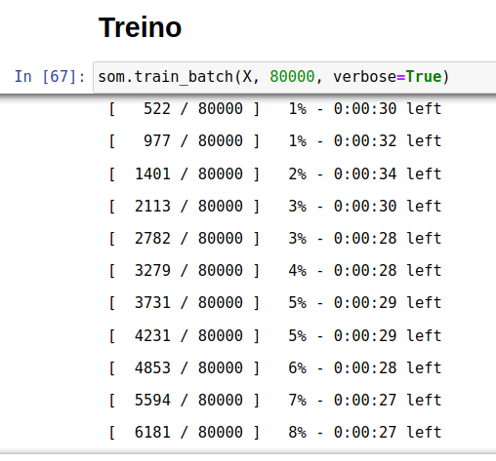

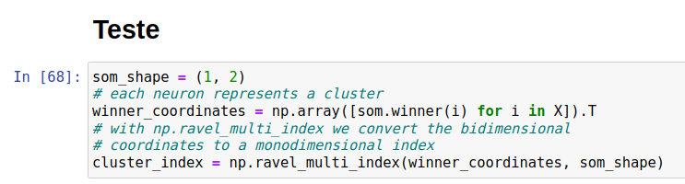

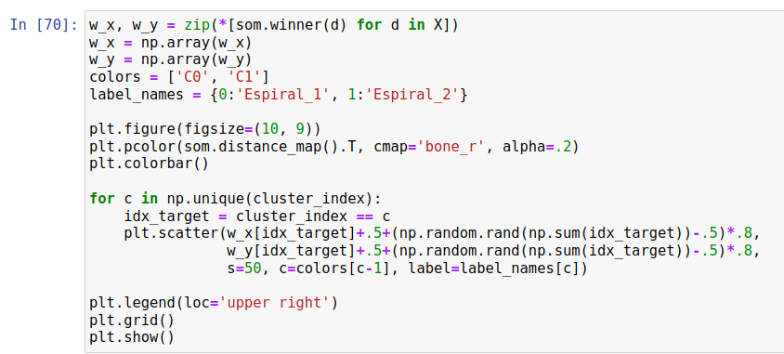

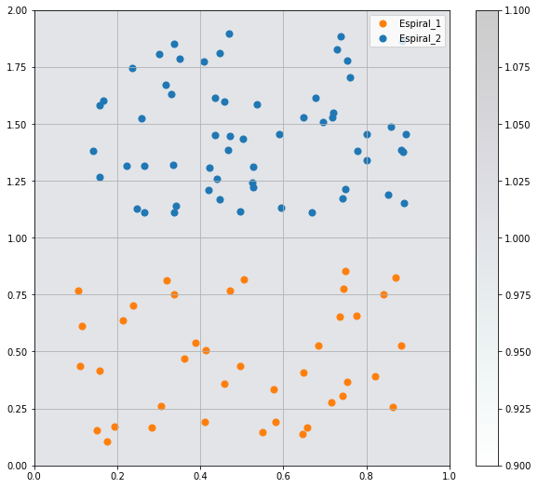

**Código:**<https://github.com/pedro048/EEC1505-REDES-NEURAIS/blob/main/Quest%C3%A3o%204.ipynb>

**5º )**

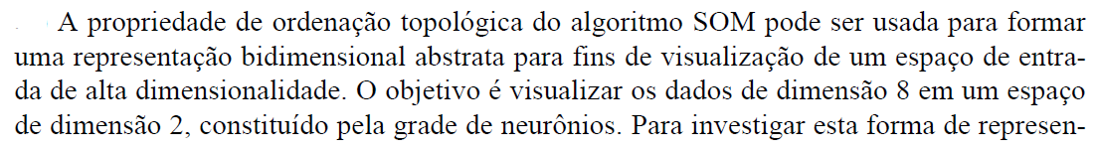

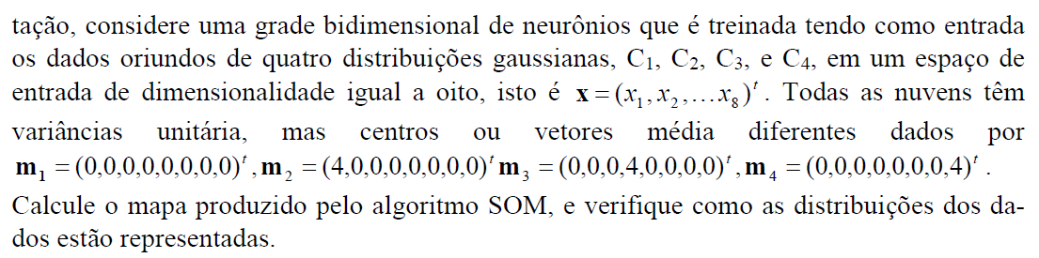

**Resposta:**

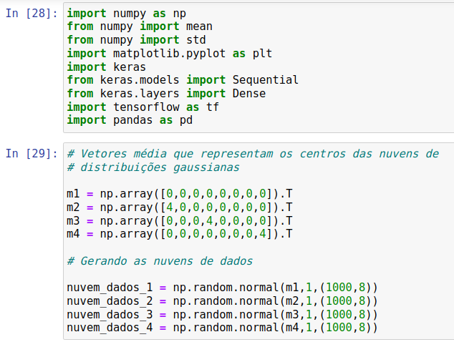

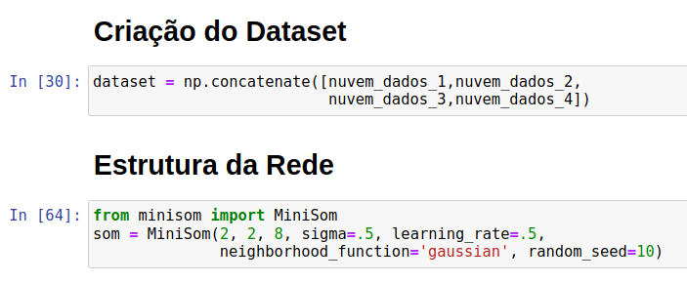

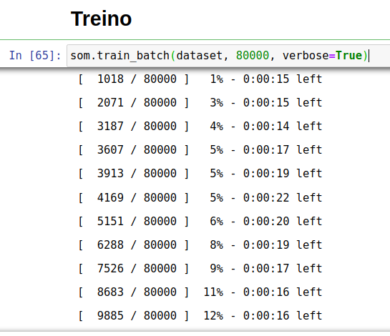

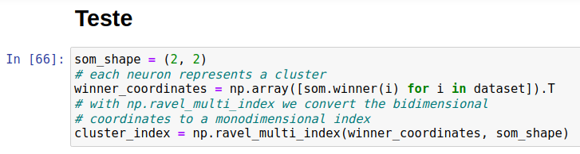

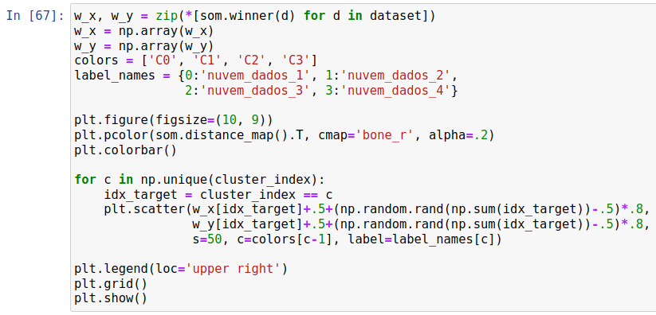

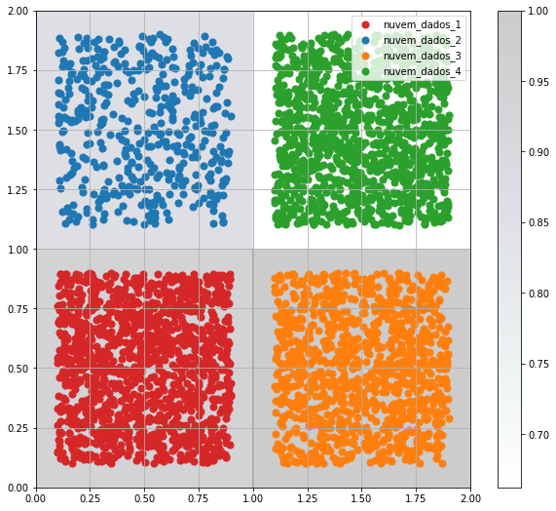

**Código:**<https://github.com/pedro048/EEC1505-REDES-NEURAIS/blob/main/Quest%C3%A3o%205.ipynb>

**6º )**

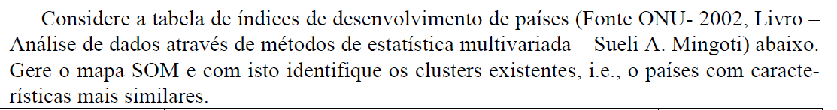

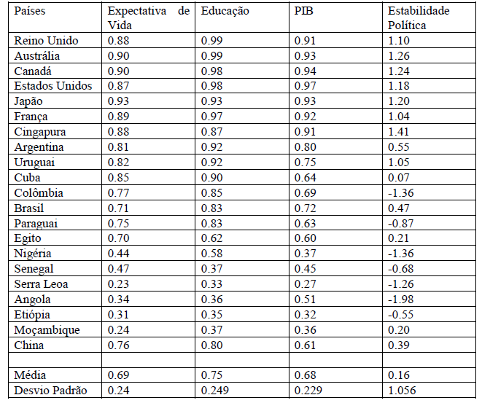

**Resposta:**

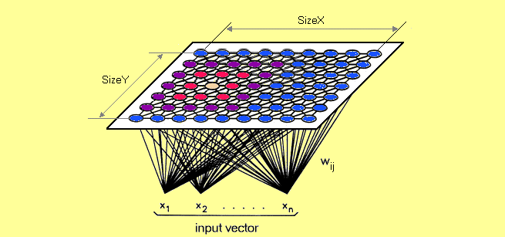

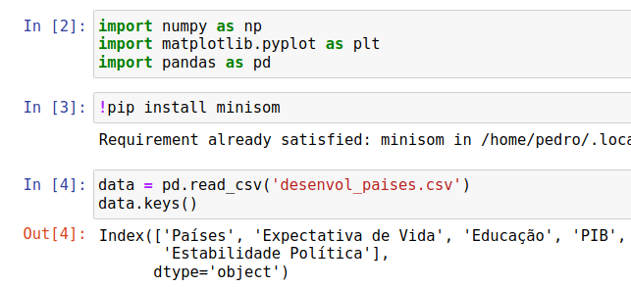

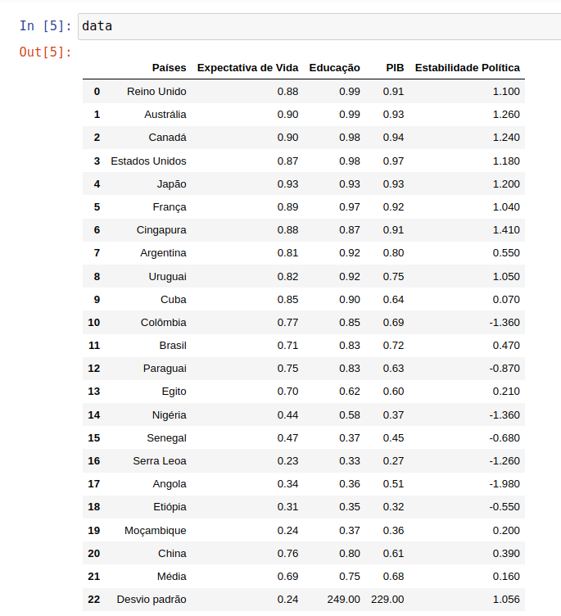

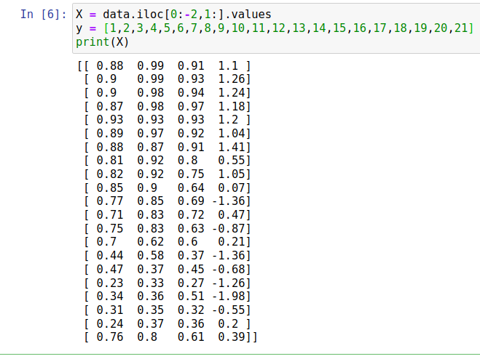

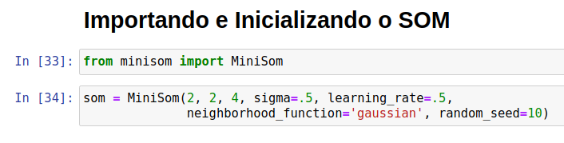

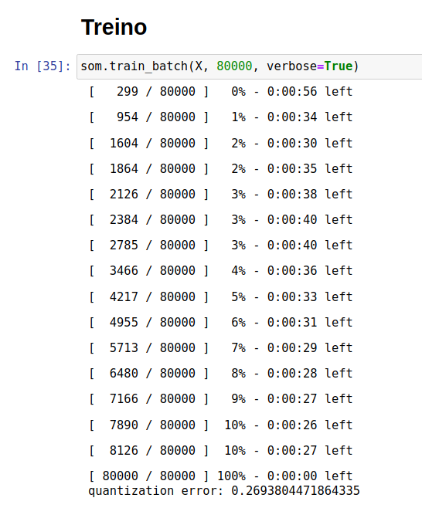

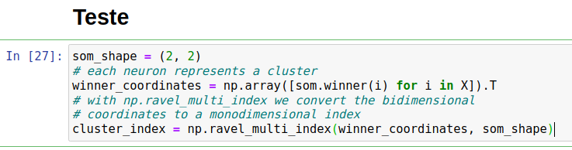

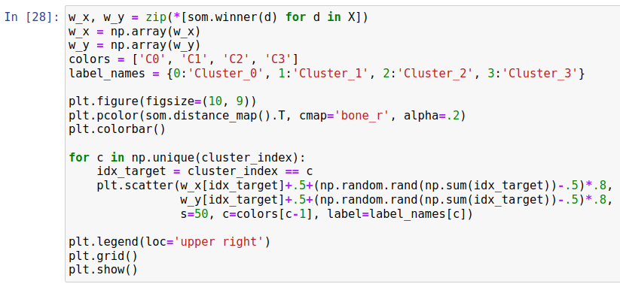

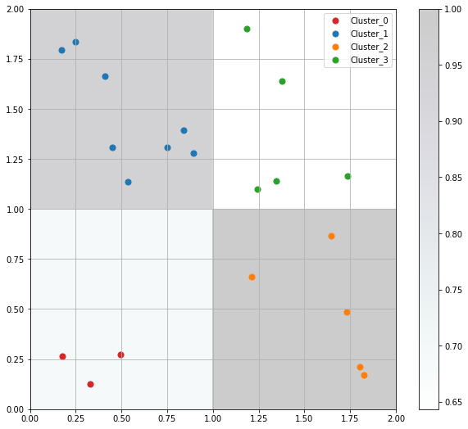

**Cluster 0 =>**

Senegal, Etiópia, Moçambique

**Cluster 1 =>**

Reino Unido, Austrália, Canadá, Estados Unidos, Japão, França, Cingapura, Uruguai

**Cluster 2 =>**

Colômbia, Paraguai, Nigéria, Serra Leoa, Angola

**Cluster 3 =>**

Argentina, Cuba, Brasil, Egito, China

**Código:**<https://github.com/pedro048/EEC1505-REDES-NEURAIS/blob/main/Quest%C3%A3o%206.ipynb>

**Trabalho:**

3 - Pesquise e apresente um trabalho sobre redes neurais/deep learning com aprendizagem semi-supervisionada.

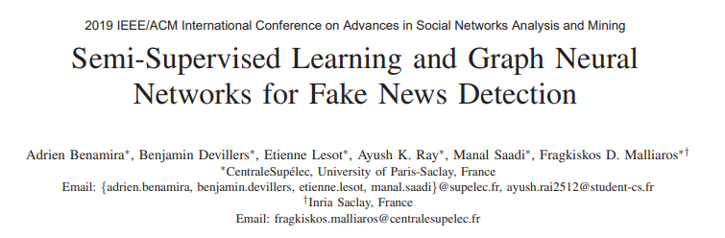

Este trabalho tem como objetivo utilizar redes neurais semi-supervisionada e gráficas para análise de notícias falsas. Foi utilizado *embeddings* de palavras para obter representações latentes de artigos de notícias em um espaço euclidiano de dimensão inferior. Em seguida, foi capturado semelhanças contextuais entre os artigos por meio de um esquema de representação baseado em gráficos. Além disso, foi colocado o problema de detecção de notícias falsas em uma tarefa de aprendizado de gráfico semi-supervisionado, aproveitando arquiteturas *Graph Neural Network* que são capazes de funcionar bem em dados rotulados limitados. Por fim, foi realizada uma avaliação do método aplicado em um conjunto de dados de notícias falsas reais, demonstrando que o método possui bons resultados, mesmo com uma amostragem pequena.

No método, houve a incorporação dos artigos na rede, em seguida a construção gráfica com base na similaridade entre os artigos, aplicando a distância euclidiana nos elementos *k*-vizinhos. Finalizando com a classificação das redes pelos métodos *Graph Convolutional Networks* (GCN) e *Attention Graph Neural Network* (AGNN)

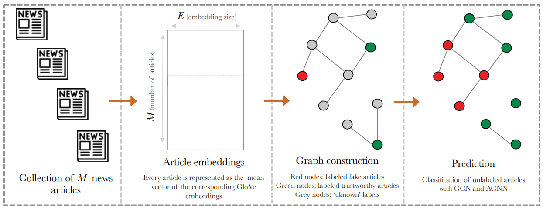

Para as redes de grafos neurais, usamos 4 camadas, 4 vizinhos, 16 unidades ocultas, uma taxa de aprendizado de 0,01 e um declínio de peso de 5e - 4. O período de aprendizagem foi de 1000 épocas. A amostra avaliou 150 artigos rotulados, sendo 75 reais e 75 com informações falsas. A tabela fornece a precisão da classificação dos diferentes métodos, variando a quantidade de dados rotulados usados para o treinamento (variando de 2% a 20%).

